Data..........................2026r
ZAMAWIAJĄCY DOSTAWCA
Zakład Usługowo Produkcyjny
Lasów Państwowych
91-073 Łódź, ul. Legionów 113
tel. 42-632 23 62
e-mail: zup@lodz.lasy.gov.pl

Proszę o podanie adresu e-mail, w celu przesyłania faktur w formie elektronicznej
…………………………………………………………………………………..…………………
Osoba do kontaktu w sprawie realizacji zamówienia (tel. / e-mail)
…………………………………………………………………………………..…………………

DRUK ZAMÓWIENIA NA DRUKARKĘ FISKALNĄ
DO REJESTRATORA LEŚNICZEGO

Oferta aktualna na zamówienia złożone od 10.03.2026r. do odwołania
Nazwa | Cena sprzedaży netto zł dla LP | Ilość zamówiona

Drukarka fiskalna, termiczna POSNET TEMO wersja ONLINE - w zestawie:  https://www.posnet.com.pl/produkty/product/361/temo-online#  - Akumulator  - Moduł Bluetooth  - Ładowarka sieciowa i samochodowa  Gwarancja producenta 24 miesiące  Dostawa i serwis gwarancyjny i pogwarancyjny firma TAKMA | 2.301,00 | 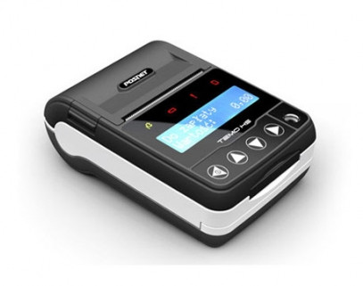
 | 2.301,00 | …………… sztuk
Akcesoria dodatkowe do drukarki termicznej, fiskalnej POSNET TEMO wersja ONLINE
Ładowarka sieciowa | 63,80
Ładowarka samochodowa | 63,80
Akumulator | 203,50
Pokrowiec na drukarkę | 82,50
Papier termiczny | 3,98

Do powyższej ceny należy doliczyć podatek VAT 23 %

Warunki realizacji:
Termin realizacji: do uzgodnienia ………………………..
Płatność: Przelew 14 dni. Podpis zamawiającego

